государственное бюджетное учреждение Самарской области средняя общеобразовательная школа д. Екатериновка муниципальный район Красноярский
Самарской области

Конспект урока по русскому языку:
« Обобщение знаний об имени существительном»

Цели урока:
- обобщить знания об имени существительном;
- закрепить навыки правописания изученных орфограмм;
- развивать речевую деятельность.
Задачи:
- закрепить навыки распознавать слова, обозначающие предметы, ставить к ним вопросы;
- развивать умение слышать и видеть слова обозначающие предмет;
- закреплять умение распознавать одушевлённые и неодушевлённые имена существительные;
- развивать мелкую моторику рук;
- развивать устную и письменную речь;
- развивать умение писать имена собственные с большой буквы;
- развивать фонематический слух, память, внимание;
- совершенствовать навыки работы со SMART Board.
Планируемые результаты:
Регулятивные УУД :
осуществлять пошаговый контроль деятельности, планировать своё действие в соответствии с поставленной задачей.
Познавательные УУД:
научатся распознавать имена существительные, самостоятельно подбирать имена существительные по группам, находить одушевлённые и неодушевлённые имена существительные, использовать специальную терминологию при определении части речи.
Коммуникативные УУД :
вступать в учебное сотрудничество с одноклассниками, участвовать в совместной деятельности, оказывать взаимопомощь, проявлять доброжелательное отношение к партнёрам.
Личностные УУД:
формирование познавательной потребности, умение оценивать свои действия, выполнять задания в соответствии с целью.
Оборудование:
- школьная интерактивная доска SMART Board;
- компьютер;
- проектор;
- флешка с презентацией урока в программе SMART Notebook;
- словарики со словарными словами у каждого ребёнка;
- учебник, ручка, тетрадь.

Ход урока
  - Организационный момент
Весело звенит звонок –
Начинаем мы урок.
  - Сообщение темы и целей урока
Работа на интерактивной доске.
- Сегодня, графиня Морфология, принесла для вас кроссворд.
-Разгадайте кроссворд и узнаете тему урока.
Слайд- 1

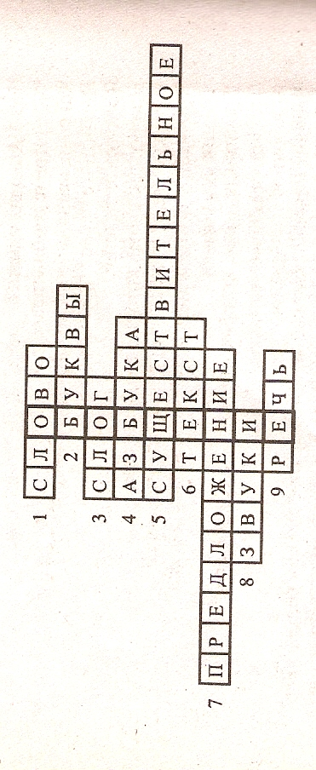

1) Его можно записать из букв. (Слово)
2)Обозначение звуков на письме. ( Буквы)
- Это часть слова. (Слог)
4)Так раньше называли алфавит. ( Азбука)
5)Слова, которые называют предметы. (Существительное)
6)Он состоит из нескольких предложений, связанных по смыслу. (Текст)
7)Оно сообщает о ком- либо или о чём- либо. (Предложение)
8)Их мы произносим. (Звуки)
9)Она бывает устная и письменная. (Речь)
- Прочитайте слово, которое получилось в выделенном столбике. ( Обобщение)
- Тема урока « Обобщение знаний об имени существительном».

  - Чистописаниие 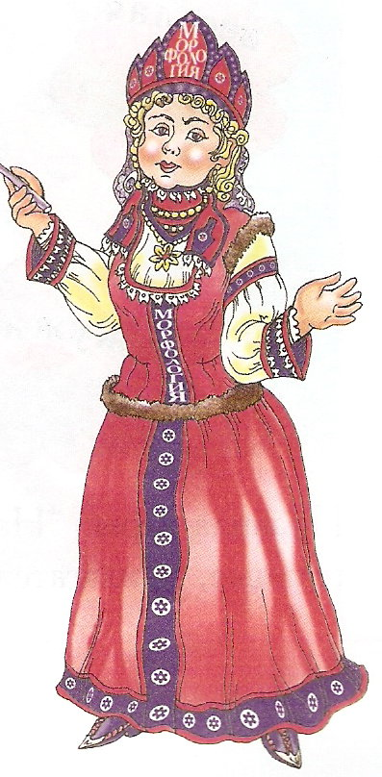
Пальчиковая гимнастика:
Вот помощники мои
Их как хочешь, поверни.
Постучали, повертели
И работать расхотели.
Этот пальчик хочет спать,
Этот пальчик прыг в кровать,
Этот пальчик прикорнул,
Этот уж давно уснул.
Тише, тише не шумите
Пальчики не разбудите.
Встали пальчики, УРА!
На урок идти пора!
Слайд -2
- Отгадайте, загадку

Зябко зайчику зимой
По земле позёмка.
Заскользил по льду косой
От лисы и волка.
- Верно, сегодня на чистописании будем писать букву З.
- Посмотрите на доску, и скажите, из каких элементов состоит буква З.
З- не просто завитушка
З- пружинка, крендель, стружка.
- Спишите с доски:
Зз зиз Зз зиз
- Прочитайте медленно предложение. Проговорим предложение по слогам. Спишите.
Здравствуй, гостья – зима!
  - Физкультминутка (музыка на Слайде- 2)
Мы снежки играем смело,
Ах, какое это дело!
Нам в снежки играть не лень,
Мы играем целый день.
Хлоп- хлоп! Не зевай!
Ты скорей в снежки играй!
Хлоп- хлоп! Не зевай!
А теперь в меня бросай!
Пусть мороз морозит нас,
Мы погреемся сейчас:
Ножками затопаем,
Ручками захлопаем.

4.Словарно - орфографическая работа
Слайд -3
- Отгадайте загадку:
Он вошёл – никто не видел,
Он сказал - никто не слышал.
Дунул в окна и исчез,
А на окнах вырос лес.
МОРОЗ
- Верно, это мороз. Мы уже встречались с этим словом.
- Выпишите из словариков название птиц, которые зимуют в наших краях.
Ворона, воробей, сорока.
5.Работа по теме урока
Работа на интерактивной доске. Слайд- 4
-Выпишите только имена существительные.
Девочка, синий, бежит, снег, кукла, красивый, собака, плывёт, мороз, смеются, кит.
- Прочитайте слова, которые выписали. ( Девочка, снег, кукла, собака, мороз, кит)
-Сравните, с написанием на доске:
- На какие две группы можно разделить данные слова?
Одушевлённые Неодушевлённые
Кто? Что?
Девочка Снег
собака кукла
кит мороз

6.Закрепление изученного материала
1.Выполнение упражнения 238
- Прочитайте. Что записано в каждой строке? ( Слова)
- Что нужно составить? (Предложения)
- С какого слова нужно начинать каждое предложение? ( С выделенного слова)
- Составьте предложения. (Раньше люди писали только чёрными чернилами. Их делали из сажи и масла. Сейчас чернила делают из краски. Чернила бывают разного цвета.)
- Что такое чернила?
- В современном русском языке слово чернила имеет «красящая жидкость для писания». Причём жидкость эта , как известно бывает не только чёрного, но и синего, зелённого, красного цвета. Значит, связь с корнем черн- только историческая, оставшаяся с тех времён, когда, когда чернила делали из сажи и были чёрными.
- Запишите полученные предложения.
-В первом предложение подчеркните главные члены предложения.
- Каким членом предложения является имя существительное.
( Подлежащим)
7.Физкультминутка
По дорожке, по дорожке
Скачем мы на правой ножке.
И по этой же дорожке
Скачем мы на левой ножке.
По тропинке побежим.
До лужайки добежим.
На лужайке, на лужайке
Мы попрыгаем как зайки.
Стоп!
Немного отдохнём
И домой пешком пойдём.

2.Выполнение упражнения 234
Работа на интерактивной доске
Слайд -5
-Прочитайте слова, на какой вопрос они отвечают? ( Что?)
- Что они обозначают?
- На какой вопрос, надо подобрать слова, изменяя первую букву? ( Кто?)
Кол – вол, капля- ……, дверь -……, мак - ….., дом- …..

Слова для справок: цапля, зверь, рак, том, сом.
- Запишите слова в тетрадь.
3. Игра « Раздели слова на группы»
Мурка, собака Рыжик, кошка, телёнок, Дружок.
Собака Мурка
кошка Рыжик
телёнок Дружок
- Подберите каждому названию животного свою кличку.

Собака Дружок
кошка Мурка
телёнок Рыжик

8.Итог урока
Слайд 7
-Что называют имена существительные?
- На какие вопросы они отвечают?
- Что обозначают слова, которые отвечают на вопрос кто?
- Что обозначают слова, которые отвечают на вопрос что?

-Вам, понравился урок? (музыка на слайде -8)
Оцените свою работу на уроке.

